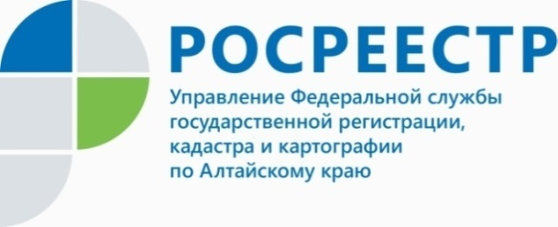
ПРЕСС-РЕЛИЗ
Как избежать приостановления учетно-регистрационных действий в отношении участков сельскохозяйственного назначения

Одной из часто встречающихся причин приостановления учетно-регистрационных действий при государственном кадастровом учете и регистрации прав на земельные участки сельскохозяйственного назначения является не предоставление в орган регистрации прав письменного согласия арендатора на образование земельного участка путем его выдела из исходного земельного участка в соответствии с п. 4 ст. 11.2. Земельного кодекса Российской Федерации.
Начальник отдела правового обеспечения Управления Росреестра по Алтайскому краю Ирина Майдурова: «Указанный недочет можно отнести к ошибкам кадастровых инженеров, допущенных ими при подготовке межевых планов, поскольку согласие арендатора подлежит помещению в состав межевого плана земельного участка, а применительно к земельным участкам сельскохозяйственного назначения – и в состав проекта межевания земельного участка».
Так, согласно п. 4 ст. 11.2. Земельного кодекса Российской Федерации, образование земельных участков допускается при наличии в письменной форме согласия землепользователей, землевладельцев, арендаторов, залогодержателей исходных земельных участков. Такое согласие не требуется в случаях, прямо предусмотренных данной нормой.
Необходимость представления письменного согласия третьих лиц на образование объекта недвижимости, если такое согласие является обязательным в соответствии с федеральным законом, также предусмотрено п. 2 ч. 11 ст. 41 Федерального закона от 13.07.2015г. № 218-ФЗ «О государственной регистрации недвижимости».
В связи с этим, при наличии зарегистрированного в Едином государственном реестре недвижимости договора аренды исходного земельного участка, осуществление государственного кадастрового учета и государственной регистрации прав на земельный участок, образуемый в результате раздела или в счет выдела долей в праве общей долевой собственности на исходный земельный участок (в том числе земельного участка, относящегося к землям сельскохозяйственного назначения) возможно только при условии представления в орган регистрации письменного согласия арендатора исходного земельного участка.

Об Управлении Росреестра по Алтайскому краю
Управление Федеральной службы государственной регистрации, кадастра и картографии по Алтайскому краю (Управление Росреестра по Алтайскому краю) является территориальным органом Федеральной службы государственной регистрации, кадастра и картографии (Росреестр), осуществляющим функции по государственной регистрации прав на недвижимое имущество и сделок с ним, по оказанию государственных услуг в сфере осуществления государственного кадастрового учета недвижимого имущества, землеустройства, государственного мониторинга земель, государственной кадастровой оценке, геодезии и картографии. Выполняет функции по организации единой системы государственного кадастрового учета и государственной регистрации прав на недвижимое имущество, инфраструктуры пространственных данных РФ. Ведомство осуществляет федеральный государственный надзор в области геодезии и картографии, государственный земельный надзор, государственный надзор за деятельностью саморегулируемых организаций кадастровых инженеров, оценщиков и арбитражных управляющих. Подведомственное учреждение Управления - филиал ФГБУ «ФКП Росреестра» по Алтайскому краю. Руководитель Управления, главный регистратор Алтайского края - Юрий Викторович Калашников.
Контакты для СМИ
Пресс-служба Управления Росреестра по Алтайскому краю
Рыбальченко Елена
+7 (3852) 29 17 33
Слободянник Юлия
+7 (3852) 29 17 28
22press_rosreestr@mail.ru
www.rosreestr.ru
656002, Барнаул, ул. Советская, д. 16

